РЕФЕРАТ

Звіт про виконання ДР: 51 с., 28 рис., 8 табл., 38 джерела інформації

*Ключові слова*: МОДЕЛЮВАННЯ, СКІНЧЕННО-ЕЛЕМЕНТНІ РОЗРАХУНКИ, ГРАФІК, СІТКА СКІНЧЕННИХ ЕЛЕМЕНТІВ, ПРОГРАМНЕ ЗАБЕЗПЕЧЕННЯ, WEB-ДОДАТОК, АРХІТЕКТУРА, ІНТЕРФЕЙС

Розглядається задача розробки web-додатку для моделювання результатів скінченно-елементних розрахунків при динамічному аналізі.

Мета роботи: розробити програмний засіб, призначений для моделювання результатів скінченно-елементних розрахунків при статичному та при динамічному аналізі.

Була реалізована можливість моделювання результатів скінченно-елементних розрахунків за допомогою побудови графіків та сіток скінченних елементів. Визначено та реалізовано метод обробки вхідної інформації з програмного комплексу ANSYS. Розроблена модульна архітектура програмного забезпечення, яка дозволяє з легкістю підтримувати та удосконалювати web-додаток у майбутньому. Реалізовано дружній графічний інтерфейс для взаємодії з користувачем.

Проведене тестування результатів моделювання для різних вхідних даних за допомогою схожих програмних комплексів. Також web-додаток був протестований в різних браузерах для усунення дефектів і гарантування кросбраузерності.

Розроблений програмний засіб дозволяє з легкістю моделювати результати скінченно-елементних розрахунків за допомогою різних вхідних даних, які генеруються в сторонньому програмному комплексі та частково в web-додатку, що розглядається.

РЕФЕРАТ

Отчет о выполнении ДР: 51 с., 28 рис., 8 табл., 38 источника информации

*Ключевые слова*: МОДЕЛИРОВАНИЕ, КОНЕЧНО-ЭЛЕМЕНТНЫЕ РАСЧЕТЫ, ГРАФИК, СЕТКА КОНЕЧНЫХ ЭЛЕМЕНТОВ, ПРОГРАММНОЕ ОБЕСПЕЧЕНИЕ, WEB-ПРИЛОЖЕНИЕ, АРХИТЕКТУРА, ИНТЕРФЕЙС

Рассматривается задача разработки web-приложения для моделирования результатов конечно-элементных расчетов при динамическом анализе.

Цель работы: разработать программное средство для моделирования результатов конечно-элементных расчетов при статическом и при динамическом анализе.

Была реализована возможность моделирования результатов конечно-элементных расчетов с помощью построения графиков и сеток конечных элементов. Определен и реализован метод обработки входящей информации с программного комплекса ANSYS. Разработана модульная архитектура программного обеспечения, которая позволяет с легкостью поддерживать и совершенствовать web-приложение в будущем. Реализован дружественный графический интерфейс для взаимодействия с пользователем.

Проведено тестирование результатов моделирования для различных входных данных с помощью похожих программных комплексов. Также web-приложение было протестировано в различных браузерах для устранения дефектов и обеспечения кроссбраузерности.

Разработанное программное средство позволяет с легкостью моделировать результаты конечно-элементных расчетов с помощью различных входных данных, которые генерируются в постороннем программном комплексе и частично в рассматриваемом web-приложении.

ЗМІСТ

Вступ…………………………………………………………………………………...4

1 Постановка задачі…………………………………………………………………...6

1.1 Постановка задачі……………………………………………….…….…....6

1.2 Односторінковий опис проекту………………….……………………......6

2 Опис алгоритму та програми розрахунку…………………………………………8

2.1 Алгоритм побудови сітки скінченних елементів…………………..…….8

2.2 Алгоритм створення файлів з розширенням .pmd…………......……….12

2.3 Збереження вихідних даних………………………………………………15

2.3.1 Збереження картинок та анімацій……………………………….15

2.3.2 Збереження файлу з розширенням .pmd………………...……...16

2.4 Опис програми…………………………………………………………….17

2.4.1 Загальні відомості………………………………………………..17

2.4.2 Функціональне призначення……………………....…………….17

2.4.3 Опис логічної структури………………………………....………19

2.4.4 Використовувані технічні засоби……………………………….20

2.4.5 Виклик і завантаження………………………………….….…….21

2.4.6 Вхідні дані…………………………………………………….…..21

2.4.7 Вихідні дані…………………………………………….…………22

3 Реалізація інтерфейсу…...…………………………………………….…………...23

4 Оцінка достовірності результатів…………………………………………….......27

5 Економічна частина…………………………………………………..............…...31

5.1 Актуальність теми……………………………………………….……..…31

5.2 Огляд існуючих методів рішення поставленої задачі………..…….…..31

5.3Розрахунок кошторису витрат на проведення НДР………..……….….32

6 Охорона праці та навколишнього середовища…………………………………..36

6.1 Загальні положення з охорони праці…………………………………….36

6.2 Управління охороною праці в структурному підрозділі……….………36

6.3 Характеристика робочого приміщення………………………………….38

6.4 Виробнича санітарія………………………………………………………39

6.4.1 Аналіз небезпечних та шкідливих чинників……………...……39

6.4.2 Мікроклімат робочої зони……………………………………….43

6.4.3 Виробниче освітлення……………………………………………43

6.4.4 Шум та вібрація…………………………………………………..45

6.4.5 Пожежна безпека…………………………………………………45

6.5 Охорона навколишнього середовища……………………………………47

Висновки……………………………………………………………..……………….48

Список джерел інформації….……………………………………………..………...49

ВСТУП

Метою бакалаврської роботи є розробка програмного засобу, призначеного для моделювання результатів скінченно-елементних розрахунків при статичному та при динамічному аналізі.

Моделюванням називається заміщення одного об'єкта іншим з метою отримання інформації про найважливіші властивості об'єкта-оригіналу за допомогою об'єкта-моделі. Таким чином, моделювання може бути визначене як подання об’єкта моделлю для отримання інформації про цей об’єкт шляхом проведення експериментів з його моделлю [1-3].

Однією із проблем сучасної науки і техніки є розробка і впровадження в практику проектування новітніх методів дослідження характеристик складних систем. При проектуванні складних систем та їх підсистем виникають чисельні завдання, що вимагають оцінки кількісних і якісних закономірностей процесів функціонування таких систем, проведення структурного алгоритмічного і параметричного їх синтезу [4-6]. Виконувати такі завдання вручну дуже складно та неефективно. Поява новітніх інформаційних технологій покращує ефективність моделювання, збільшуючи можливості моделюючих систем і дозволяючи застосовувати більше різноманіття моделей і способів їх реалізації.

Розроблений програмний засіб призначений для моделювання результатів скінченно-елементних розрахунків. За допомогою цих розрахунків можна аналізувати міцність певних елементів різних конструкцій. Результати аналізів є дуже важливими для подальшого прогнозування довговічності продукту і, як правило, використовуються на стадії розробки в широкому спектрі дисциплін, таких як біометрична, морська, аеро- та автомобільна індустрії. Це в свою чергу сприяє кращому проектуванню та оптимізації продукції перед її випуском, які позитивно впливають на якість.

В основі всіх розрахунків лежить метод скінченних елементів. Він полягає в тому, що модель певної деталі розбивається на дрібні частини. Чим менші частини, тим, як правило, точніше розрахунок. В різних варіаціях використання методу скінченних елементів конструкція може розбиватись на різні частини: плоскі трикутники, квадрати, об’ємні тетраедри чи паралелепіпеди. В випадку даної дипломної роботи розглядаються деталі, які в спрощеній формі можуть бути плоскими, або ж проектуватись на плоскість, тому деталь буде розбиватись на плоскі трикутники.

Представлене програмне забезпечення приймає в якості вхідних даних заздалегідь підготовлені файли, які формуються в сторонньому програмному комплексі та частково в програмі, яка розглядається. В цих файлах знаходяться дані розбиття деталей на скінченні елементи та розрахунки напруг, які діють на ці елементи в різні моменти часу. Файли з розрахунками напруг, як правило, дуже складні за структурою і, відповідно, аналізувати їх без додаткового програмного забезпечення дуже складно. Web–додаток, розроблений в даній дипломній роботі, повторно оброблює вхідні дані та візуалізує їх, сприяючи зручному моделюванню та аналізу.

1 ПОСТАНОВКА ЗАДАЧІ

**1.1 Постановка задачі**

В рамках бакалаврської роботи необхідно розробити програмний засіб, призначений для моделювання результатів скінченно-елементних розрахунків при статичному та при динамічному аналізі.

Всі алгоритми обробки та візуалізації результатів необхідно реалізувати за допомогою мови програмування JavaScript.

Програмний засіб повинен коректно працювати для різних вхідних даних. Вхідні дані будуть генеруватись в сторонньому програмному комплексі та частково в програмному продукті, розробленому в даній дипломній роботі. Також потрібно реалізувати можливість зберігання вихідних даних програмного забезпечення в якості картинок, анімацій та файлів певної структури, які будуть генеруватись за допомогою вхідної інформації з програмного комплексу ANSYS.

Використовуючи web-технології: HTML та CSS, необхідно розробити дружній графічний інтерфейс для можливості взаємодії з користувачем.

Кінцевий програмний продукт потрібно протестувати на коректну роботу з різними вхідними даними, перевірити на відсутність дефектів та можливість відображатися і функціонувати у відповідності до поставленого завдання в різних браузерах для гарантування кросбраузерності.

На підставі результатів роботи програмного засобу необхідно ретельно проаналізувати отримані дані та зробити висновки.

**1.2 Односторінковий опис проекту**

Розробка web-додатку для моделювання результатів скінченно-елементних розрахунків при динамічному аналізі. Короткий огляд. Розроблений програмний засіб призначений для моделювання результатів скінченно-елементних розрахунків. За допомогою цих розрахунків можна аналізувати міцність певних елементів різних конструкцій. Результати аналізів є дуже важливими для подальшого прогнозування довговічності існуючого продукту та усунення його дефектів на стадії розробки.

Вступ. Назва проекту: «Розробка web-додатку для моделювання результатів скінченно-елементних розрахунків при динамічному аналізі». Дата підготовки документа: 25 червня 2014р., версія 1.0.

Описання особливостей поставки. Попередньо встановлений один із сучасних браузерів для запуску web-додатку на ПК. Програмний продукт розташований на сервері, тому доступ до нього можна буде отримати через мережу Інтернет, або при наявності відповідних файлів на жорсткому диску – локально.

Користувач програмного засобу. Користувач, якому необхідно проаналізувати міцність певних елементів.

Порівняльний аналіз. Існують програмні комплекси для вирішення схожих задач, але вони більш складні у використанні та платні.

Описання технічного процесу: реалізувати можливість моделювання результатів скінченно-елементних розрахунків; вивчити та розробити способи зберігання результатів моделювання; реалізувати графічний інтерфейс.

Залежності. З’ясувати можливості браузерів для збереження результатів моделювання.

Список основних документів. Звіт про виконання дипломної роботи.

Основні дати. Завершення проектування web-додатку – червень 2014р. Перший варіант розробленого web-додатку – квітень 2014р.

Ресурси. Ресурси які необхідні для реалізації даного проекту подані в таблиці 1.1

Таблиця 1.1 – Ресурси для реалізації проекту

|  |  |  |
| --- | --- | --- |
| Функція | Ставка | Коментарі |
| Інженер-розробник | 0.1 | Інженер, який реалізує алгоритми |
| Технічний письменник | 1 | Підготовка документації |
| Керівник проекту | 0.5 | Керівництво |

2 ОПИС АЛГОРИТМУ ТА ПРОГРАМИ РОЗРАХУНКУ

**2.1 Алгоритм побудови сітки скінченних елементів**

Вхідними даними для побудови сітки скінченних елементів є:

1) файл з розширенням .pmd, в якому знаходяться дані розбиття плоскості на скінченні елементи;

2) файл з розширенням .dat, в якому знаходяться дані розрахунків напруг, які діють на скінченні елементи в різні моменті часу;

3) момент часу, який буде моделюватись;

4) номер величини моменту часу.

Форма для введення вхідних даних для побудови сітки скінченних елементів представлена на рисунку 2.1.

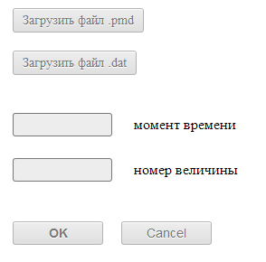

Рисунок 2.1 – Форма для введення вхідних даних

для побудови сітки скінченних елементів

Вся необхідна інформація про скінченні елементи, на які розбита плоскість знаходиться в файлі з розширенням .pmd. В цьому файлі знаходяться такі параметри, як:

- кількість скінченних елементів;

- кількість вузлів, з яких формуються елементи;

- номери вузлів для кожного елемента, з яких він складається;

- координати вузлів на плоскості.

В файлі з розширенням .dat знаходяться величини напруг в різні моменти часу для всіх скінченних елементів. Приблизна структура файлу представлена на рисунку 2.2.

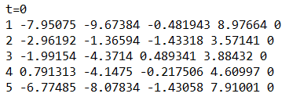

Рисунок 2.2 – Приклад розрахунків напруг для перших п’яти

скінченних елементів в момент часу t=0

Вся логіка побудови сітки скінченних елементів описана в файлі net.js. Після введення вхідних даних, вони обробляються в методі $calculate об’єкту net. В цьому методі відкидається вся непотрібна інформація, а із потрібної інформації формуються та зберігаються в пам’яті масиви для подальшої роботи. Координати вузлів перетворюються в тип int за допомогою методу parseInt (рисунок 2.3), тому що методи технології растрового відображання двомірного зображення HTML5 Canvas не приймають в якості параметрів числа типу float [7].

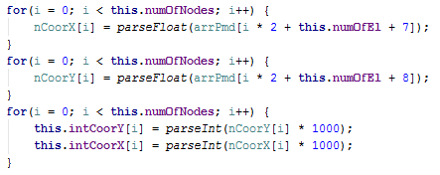

Рисунок 2.3 – Реалізація перетворення координат вузлів в тип int

Після обробки вхідних даних з файлів настає черга відображення сітки на екран. За це відповідає метод drawNet. Координати скінченних елементів беруться з попередньо сформованих масивів. Елементи замальовуються відповідними кольорами (рисунок 2.4). Елементи з більшими величинами напруги замальовуються червоним кольором та його відтинками, з меншими – синім кольором та його відтінками.

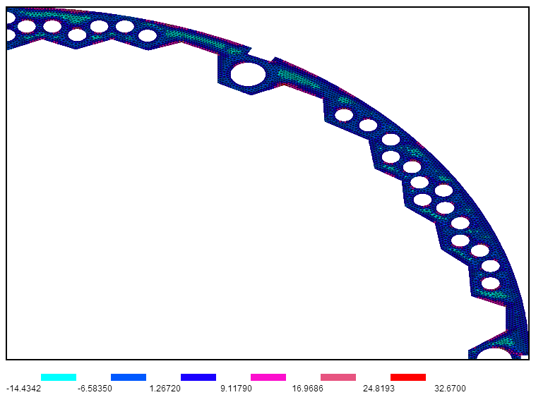

Рисунок 2.4 – Візуалізація сітки скінченних елементів

Також реалізована можливість побудови сітки скінченних елементів без відображення границь елементів (рисунок 2.5). Така можливість була реалізована для того, щоб границі не заважали користувачу моделювати при великій кількості скінченних елементів.

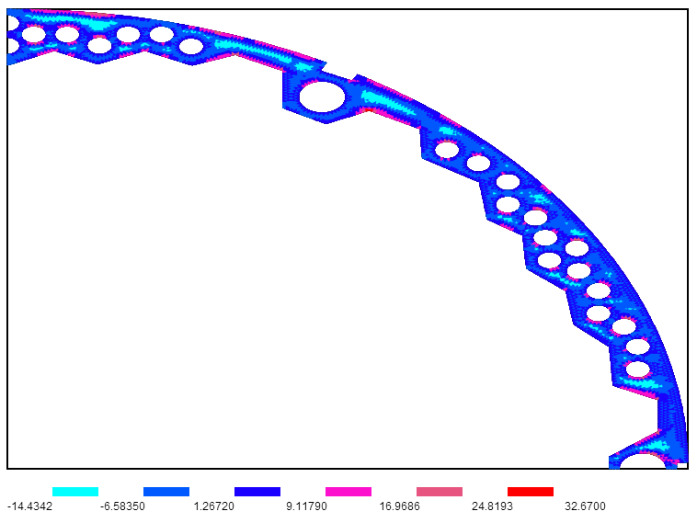

Рисунок 2.5 – Візуалізація сітки скінченних елементів

без відображення границь

За переключання відображення границь скінченних елементів відповідає метод changeVisibility.

Для зручного моделювання напруг при різних моментах часу була реалізована можливість запуску анімації моментів часу. За відображення сітки на кожному кроці анімації відповідає все той же метод drawNet, але змінюються актуальні масиви з моментами часу за допомогою яких цей метод малює сітку. За зміну моментів часу відповідає метод $animateMomentTimes. Він запускає таймер intervalID, який через заданий інтервал часу міняє актуальний масив моменту часу та викликає метод drawNet.

Сітка малюється за допомогою методів технології HTML5 Canvas [8]:

- beginPath;

- strokeRect;

- fillStyle;

- strokeStyle;

- moveTo;

- lineTo;

- stroke;

- closePath.

**2.2 Алгоритм створення файлів з розширенням .pmd**

Вхідними даними для створення файлів з розширенням .pmd є файли отриманої моделі з програмного комплексу ANSYS. В цих файлах знаходиться зайва інформація, яка не потрібна при моделюванні. Розроблений web-додаток оброблює вихідні файли з програмного комплексу ANSYS з розширенням .lis та генерує файл без зайвої інформації з розширенням .pmd, який можна використовувати в якості вхідних даних для побудови графіків і сіток скінченних елементів. Приклад форми для введення вхідних даних можна бачити на рисунку 2.6.

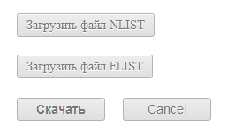

Рисунок 2.6 – Форма для введення вхідних даних

для створення файлу з розширенням .pmd

В файлі з умовним позначенням NLIST знаходиться інформація про координати вузлів, з яких складаються скінченні елементи. Структура файлу представлена на рисунку 2.7.

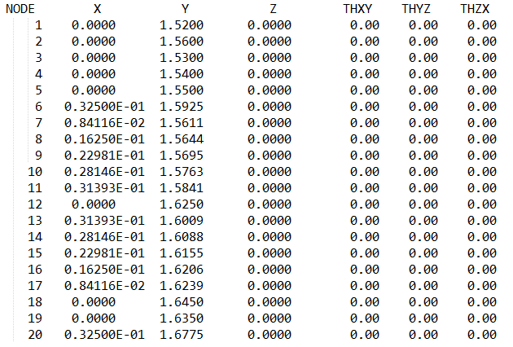

Рисунок 2.7 – Приклад структури файлів з умовним позначенням NLIST. Координати вузлів для перших двадцяти елементів

Вся логіка створення файлів з розширенням .pmd описана в файлі pmd.js. Зчитана інформація з файлу типу NLIST оброблюється в першій частині методу generatePmdAndSave. Спочатку текст розділяється на масив рядків за допомогою методу split. Потім кожен рядок знову розділяється на масив елементів рядка за допомогою того ж методу split. Кожен елемент рядка переводиться з типу string до типу float за допомогою методу parseFloat [9]. Якщо елемент не можна перевести до типу float за допомогою цього методу, то він переводиться в тип NaN. Далі за допомогою методу isNaN елементи перевіряються на тип NaN [10]. Як бачимо з рисунку 2.7, другий і третій елементи типу float і будуть координатами вузла x та y відповідно. Ці елементи записуються в новий файл кожен з нового рядка, як показано на рисунку 2.8.

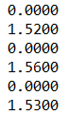

Рисунок 2.8 – Приклад файлу з розширенням .pmd.

Координати x та y для перших трьох вузлів

В файлі з умовним позначенням ELIST знаходиться інформація про номери вузлів, з яких складаються скінченні елементи. Структура файлу представлена на рисунку 2.9.

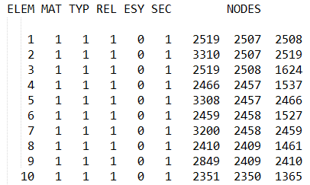

Рисунок 2.9 – Приклад структури файлів з умовним позначенням ELIST.

Номери вузлів для перших 10 скінченних елементів

Зчитана інформація з файлу з умовним позначенням ELIST обробляється аналогічно до зчитаної інформації з файлу типу NLIST. Відмінність полягає тільки в тому, що в даному випадку потрібні останні 3 елементи кожного рядка, які і є номерами вузлів, з яких складається даний скінченний елемент. Номери вузлів для кожного елементу записуються в файл типу .pmd з нового рядка, як показано на рисунку 2.10



Рисунок 2.10 – Приклад файлу з розширенням .pmd.

Номери вузлів для перших трьох скінченних елементів

**2.3 Збереження вихідних даних**

**2.3.1 Збереження картинок та анімацій**

Збереження картинок на жорсткий диск відбувається завдяки системі base64, за допомогою якої бінарні файли можна представити в якості друкованих символів ASCII.

Елемент <canvas>, на якому відображенні графіки або сітки скінченних елементів, кодується в систему base64 за допомогою стандартного методу toDataUrl технології HTML5 Canvas [11]. Після цього представлення картинки в системі base64 можна зберегти на жорсткий диск в якості бінарного файлу за допомогою браузера.

З кодуванням анімації в систему base64 все набагато складніше. Представити gif-анімацію в base64 можна, але справа в тому, що стандартних функцій в HTML5 Canvas для таких цілей не існує. Тому кодування анімацій в систему base64 відбувається за допомогою сторонньої бібліотеки jsgif та функції encode64, яка описана в файлі b64.js. Модулі цієї бібліотеки реалізовані в файлах GIFEncoder.js, LSWEncoder.js та NeuEncoder.js. Ініціалізацію об’єкту encoder для подальшої роботи з анімацією можна спостерігати на рисунку 2.11.

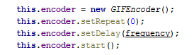

Рисунок 2.11 – Ініціалізація об’єкту encoder

для подальшої роботи з анімацією

За допомогою функції-конструктору GIFEncoder відбувається створення об’єкту encoder з необхідними методами. Функція setRepeat приймає в якості параметра кількість разів повторювання анімації. В даному випадку параметр 0 говорить, що анімація буде повторюватись безкінечно. Функція setDelay в свою чергу відповідає за затримку між кожними двома кадрами анімації в мілісекундах [12]. В наведеному прикладі кількість мілісекунд збережена в змінній frequency.

Після ініціалізації об’єкту на кожній ітерації анімації потрібно визивати функцію addFrame і передавати їй в якості параметра контекст об’єкту Canvas з нарисованим потрібним кадром. По добавленню необхідної кількості кадрів визивається функція finish, яка говорить інтерпретатору, що анімація закінчена. Після закінчення формування анімації необхідно її перекодувати в систему base64. Кодування в base64 представлене на рисунку 2.12.



Рисунок 2.12 – Збереження бінарного рядка в систему base64

Функція getData зберігає в змінну binary_gif бінарний рядок gif-анімації. Потім цей рядок за допомогою сторонньої функції encode64 кодується в рядок base64, який ставиться в якості атрибуту src об’єкту image. Після вставлення об’єкту image в DOM-дерево браузера анімація буде відображена на екрані. Ця анімація зберігається за допомогою кліку правої кнопки мишки по ній і вибору опції «Зберегти картинку як...».

**2.3.2 Збереження файлу з розширенням .pmd**

Для збереження сформованого файлу на жорсткий диск використовується стороння бібліотека FileSaver.js, яка описана в файлі з аналогічною назвою. Ця бібліотека здійснює імітацію функції HTML5 File API saveAs. На даний момент ця функція не реалізована в жодному із сучасних браузерів. Функція saveAs приймає в якості аргументів blob об’єкт та назву файлу, який буде збережений на жорсткий диск. Приклад програмного коду можна спостерігати на рисунку 2.13.



Рисунок 2.13 – Збереження сформованого файлу

з розширенням .pmd на жорсткий диск

Для створення blob-об’єкту в функцію-конструктор Blob передається змінна result з масивом тексту, який потрібно зберегти, та об’єкт з параметрами файлу. Як бачимо, в цьому об’єкті описане поле type з параметрами файлу, який буде зберігатись. Створений blob-об’єкт передається в функцію saveAs одним із параметрів. Другим параметром до цієї функції передається назва файлу, який буде закачаний на жорсткий диск користувача [13].

**2.4 Опис програми**

**2.4.1 Загальні відомості**

Назва програмного засобу – «Web-додаток для моделювання результатів скінченно-елементних розрахунків при динамічному аналізі». Використовувані технології**:** мова програмування JavaScript, мова розмітки гіпертекстових документів HTML та мова стилізації гіпертекстових документів CSS. Програмний продукт розроблявся в середовищі розробки JetBrains WebStorm 8.0.1, операційна система – Windows 8.

**2.4.2 Функціональне призначення**

Програма призначена для моделювання результатів скінченно-елементних розрахунків. Моделювання відбувається за допомогою побудови графіка та сітки скінченних елементів. Для коректної роботи програми потрібно ввести необхідні вхідні дані. Серед вхідних даних, окрім параметрів величини, яка буде моделюватись, необхідно представити файл з даними розбиття плоскості на скінченні елементи, файл з розрахунками напруг в елементах та, для побудови графіка, файл з скінченним елементами, повз які проходить спостережувана лінія

Діаграма варіантів використання відображена на рисунку 2.14 [14].

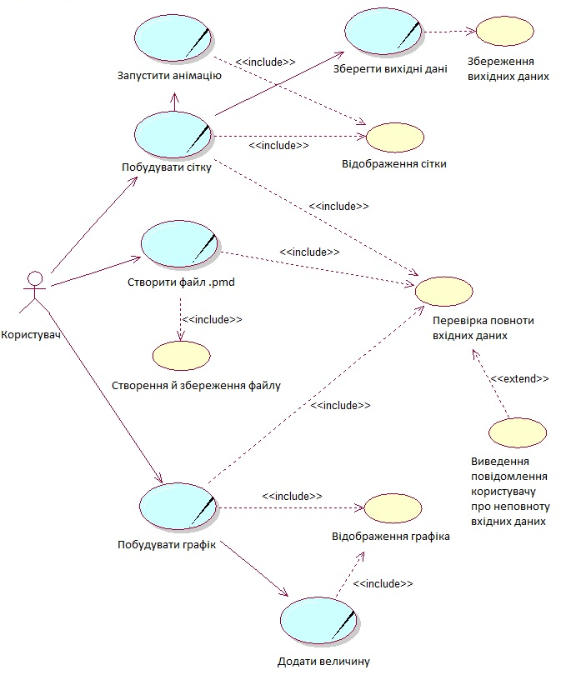

Рисунок 2.14 – Діаграма варіантів використання

**2.4.3 Опис логічної структури**

Файлова структура програми наглядно зображена на рисунку 2.15.

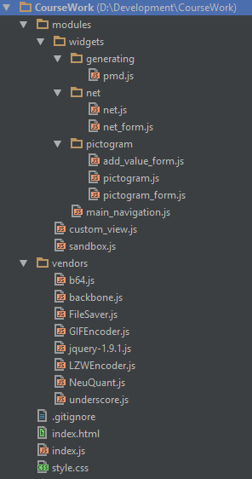

Рисунок 2.15 – Файлова структура web-додатку

В файлі index.html знаходиться код розмітки гіпертексту програми та шаблони всіх модулів програми, в style.css прописані стилі візуального відображення програми, в index.js знаходиться ініціалізація основного об’єкта програми app. FileSaver.js – бібліотека для збереження створеного файлу з розширенням.pmd. В файлі B64.js описана стороння функція для роботи з системою base64. В файлах GIFEncoder.js, LSWEncoder.js та NeuEncoder.js знаходяться модулі бібліотеки jsgif для роботи з анімацією.

В файлі jquery-1.9.1.js описана бібліотека jQuery, яка використовується для зручного маніпулювання з DOM-деревом браузеру.

Основні використовуванні методи бібліотеки jQuery [15]:

- $;

- addClass;

- removeClass;

- text;

- val.

Для надання структурованості коду використовується бібліотека backbone.js, яка описана в файлі з аналогічною назвою. Від модуля Backbone.View унаслідується один із головних модулів програми CustomView, який також описаний в файлі з аналогічною назвою. Від CustomView потім унаслідуються всі модулі, які мають графічне представлення. Вони описані в файлах main_navigation.js, net_form.js, pictogram_form.js, add_value_form.js, які відповідають за введення вхідних даних, та net.js, pictogram.js, pmd.js, які відповідають за побудову графіка, побудову сітки та створення файлу з розширенням .pmd відповідно.

Модулі не взаємодіють між собою напряму. Для цього існує спеціальний об’єкт-посередник sandbox, який описаний в файлі sandbox.js. Таким чином вдається досягти модульної архітектури, яка менш вразлива до випадкового появлення дефектів та більш сприятлива для підтримки програмного забезпечення в майбутньому [16].

**2.4.4 Використовувані технічні засоби**

Мінімальна конфігурація ПЕОМ для роботи програмного засобу:

- процесор з тактовою частотою 1600МГц і більше;

- не менше ніж 1024Мб оперативної пам’яті;

- потужний графічний процесор.

Діаграми розгортання програмного продукту представлені на рисунках 2.16 та 2.17 [17].

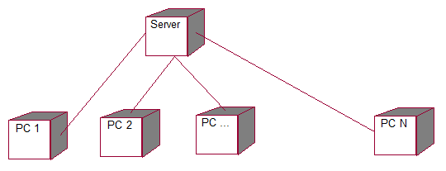

Рисунок 2.16 – Діаграма розгортання при використані серверу

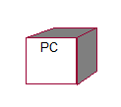

Рисунок 2.17 – Діаграма розгортання без використання серверу

**2.4.5 Виклик і завантаження**

Для завантаження програми локально необхідно відкрити файл index.html в одному із сучасних браузерів. При використанні серверу потрібно ввести посилання на web-додаток в командний рядок браузера.

**2.4.6 Вхідні дані**

Для побудови графіка необхідно ввести такі вхідні дані:

1) файл з розширенням .dat, в якому знаходяться дані розрахунків напруг, які діють на скінченні елементи в різні моменті часу;

2) файл з розширенням .measure, в якому знаходяться номери скінченних елементів, повз які проходять лінії;

3) файл з розширенням .pmd, в якому знаходяться дані розбиття плоскості на скінченні елементи;

4) номер лінії, для якої потрібно побудувати графік;

5) момент часу, який буде моделюватись;

6) номер величини моменту часу;

7) товщину графіку;

8) колір графіку.

Вхідними даними для побудови сітки скінченних елементів є:

1) файл з розширенням .pmd, в якому знаходяться дані розбиття плоскості на скінченні елементи;

2) файл з розширенням .dat, в якому знаходяться дані розрахунків напруг, які діють на скінченні елементи в різні моменті часу;

3) момент часу, який буде моделюватись;

4) номер величини моменту часу.

Вхідними даними для створення файлів з розширенням .pmd є файли отриманої моделі з програмного комплексу ANSYS, які мають розширення .lis.

**2.4.7 Вихідні дані**

Результатом роботи програми є побудова графіка, сітки скінченних елементів та можливість створення файлів певної структури з розширенням .pmd. Створений файл зберігається на жорсткий диск користувача. Також реалізована можливість зберігання результатів побудови сіток скінченних елементів в якості картинок та gif-анімацій.

3 РЕАЛІЗАЦІЯ ІНТЕРФЕЙСУ

Інтерфейс програмного засобу був реалізований за допомогою мови розмітки гіпертексту HTML та каскадних таблиць стилів CSS. За допомогою CSS реалізується стилізація сторінок, написаних мовами розмітки даних [18]. Для зручної роботи з програмою інтерфейс був спроектований без зайвих елементів та відволікаючих факторів.

Всі шаблони модулів розташовані в файлі index.html. Приклад шаблону модуля, який відповідає за побудову графіків представлений на рисунку 3.1.



Рисунок 3.1 – Приклад шаблону модуля pictogram

Код шаблону розташований в елементі script з атрибутом id. За допомогою цього атрибуту шаблон виділяється з DOM-дерева браузера відповідним модулем [19]. В приведеному прикладі шаблону розташований один елемент canvas, за допомогою якого відбувається побудова графіка.

Початковий стан інтерфейсу зображений на рисунку 3.2.



Рисунок 3.2 – Початковий стан інтерфейсу

При натисненні на одну з трьох кнопок з’являється відповідна форма для введення вхідних даних. Форми для побудови сітки скінченних елементів та створення файлу були представлені в попередніх розділах на рисунках 2.1 та 2.6. Форма для введення вхідних даних для побудови графіка зображена на рисунку 3.3.

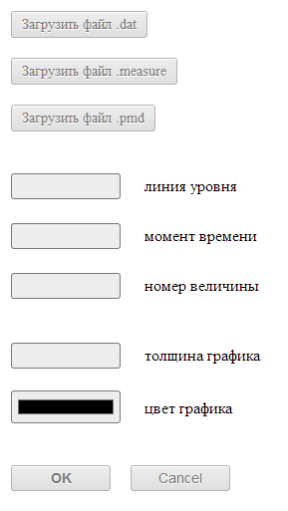

Рисунок 3.3 – Форма для введення вхідних

даних для побудови графіка

Після завантаження файлу його назва з’являється поряд з кнопкою, як зображено на рисунку 3.4.



Рисунок 3.4 – Кнопка завантаження файлу

після його завантаження

Форма для керування анімацію сітки скінченних елементів та збереження вихідних даних представлена на рисунку 3.5.

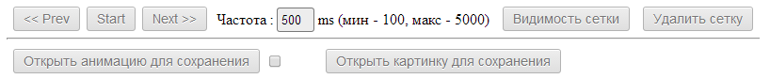

Рисунок 3.5 – Форма для керування анімацією сітки скінченних елементів та збереження вихідних даних

Можливість керування анімацією реалізована за допомогою кнопок «<< Prev», «Start» та «Next >>». При натисненні на кнопку «Видимость сетки» можна переключати відображення границь скінченних елементів. За допомогою кнопок «Открыть анимацию для сохранения» та «Открыть картинку для сохранения» можна відкрити анімацію або картинку в новій вкладці браузера та зберегти їх. Робота по створенню та подальшому збереженню анімації дуже складна та ресурсномістка для браузера. Якщо користувачу не потрібно зберігати анімацію, то в інтерфейсі передбачений перемикач, який розташований поряд з кнопкою зберігання.

Як видно з прикладів, всі елементи окрему стилізовані і відрізняються від виду за замовчуванням. Приклад правил стилізації для елементі input наведений на рисунку 3.6.

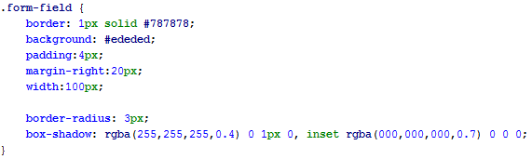

Рисунок 3.6 – Код стилізації елементів input

За допомогою властивостей border та background елементу задаються межа та колір фону відповідно. Властивість width задає ширину. Параметри властивості box-shadow вказують на тип використовуваної тіні. За допомогою властивості border-radius кути елемента заокруглюються.

4 ОЦІНКА ДОСТОВІРНОСТІ РЕЗУЛЬТАТІВ

Перевірити правильність побудови графіка та сітки скінченних елементів можна зрівнявши результати роботи розробленого програмного засобу з результатами роботи стороннього програмного комплексу. Для побудови використовуються одинакові вхідні дані.

Результати побудови графіків розробленого програмного засобу та стороннього програмного комплексу зображені на рисунках 4.1 та 4.2 відповідно.

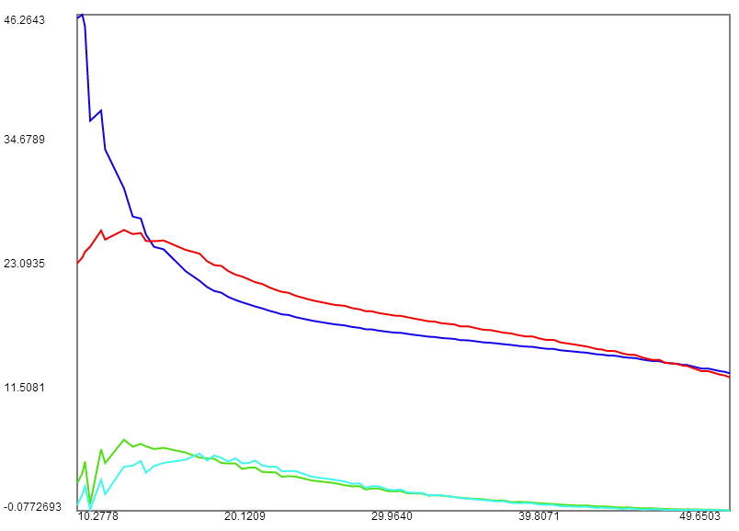

Рисунок 4.1 – Результати побудови графіків

розробленого програмного засобу

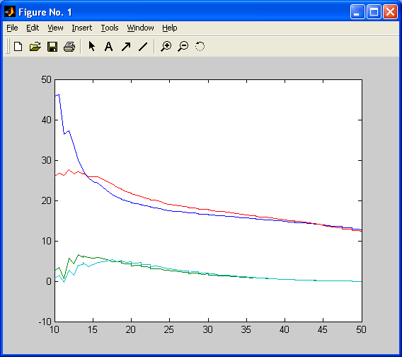

Рисунок 4.2 – Результати побудови графіків

стороннього програмного комплексу

Як видно з наведених прикладів, результати роботи двох програм співпадають.

Для перевірки результатів побудови сітки скінченних елементів можна скористатись аналогічним методом. Приклади результатів побудови наведені на рисунках 4.3 та 4.4.

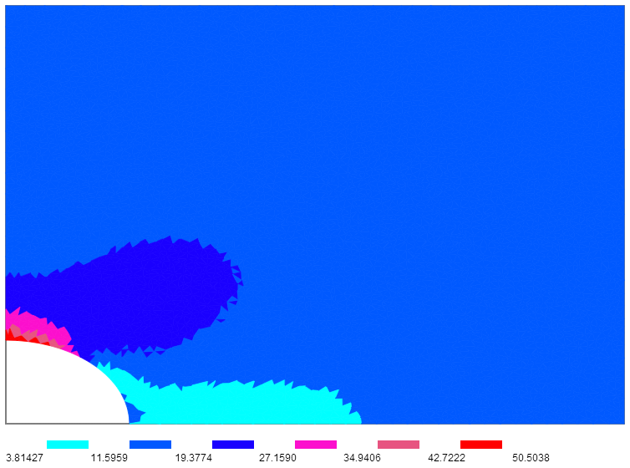

Рисунок 4.3 – Результати побудови сітки скінченних елементів

розробленого програмного засобу

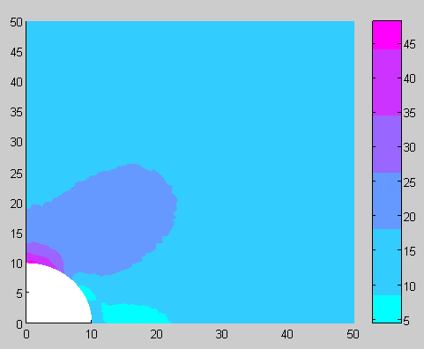

Рисунок 4.4 – Результати побудови сітки скінченних елементів

стороннього програмного комплексу

Для перевірки результатів створення файлу певної структури з розширенням .pmd необхідно зрівняти дані створеного файлу з даними файлів з умовним позначенням NLIST та ELIST. Зрівнявши координати вузлів x та y для перших трьох вузлів з файлу NLIST (рисунок 2.7) з аналогічними координатами в створеному файлі (рисунок 2.8), які йдуть кожен з нового рядку, можна зробити висновки про їх ідентичність. Аналогічно перевіряються номери вузлів для перших трьох елементів з файлу ELIST (рисунок 2.9) з номерами вузлів в новоствореному файлі з розширенням .pmd (рисунок 2.10).

5 ЕКОНОМІЧНА ЧАСТИНА

**5.1 Актуальність теми**

Метою бакалаврської роботи є розробка програмного засобу, призначеного для моделювання результатів скінченно-елементних розрахунків при статичному та при динамічному аналізі.

Однією із проблем сучасної науки і техніки є розробка і впровадження в практику проектування новітніх методів дослідження характеристик складних систем. При моделюванні складних систем виникають чисельні завдання, які доволі часто виконувати вручну важко та неефективно. При стрімкому розвитку інформаційних технологій частину таких задач можна вирішувати за допомогою сучасних ПЕОМ. Це сприяє економії коштів та часу, які потрібно затратити для отримання кінцевого результату моделювання.

За допомогою розробленого програмного засобу можна аналізувати міцність певних конструкцій, що в свою чергу сприяє подальшому прогнозуванню їх довговічності. Також при використанні результатів роботи програми на стадії розробки продукту можна краще його спроектувати, тим самим підвищивши його якість.

**5.2 Огляд існуючих методів рішення поставленої задачі**

Файли з розширенням .dat, в яких розташовані розрахунки напруг в елементах в різні моменти часу, дуже складні за структурою. Тому моделювати переміщення напруг в різні моменти часу без додаткового ПО дуже складно та неефективно. Розроблений програмний засіб вирішує цю проблему, зафарбовуючи скінченні елементи в різні кольори відповідно до величин напруг.

Існують програмні комплекси, які виконують подібний тип задач, але зазвичай вони занадто ускладнені та платні. Одним із таких комплексів є математичний пакет MATLAB, в якому частково перевірявся результат розробленої програми. Для використання пакету MATLAB необхідно витратити лишній час, щоб навчитись користатись ним, та лишні кошти, щоб його придбати.

Отже, використання розробленого програмного засобу сприяє збереженню часу користувача для виконання тих самих задач та зменшенню часу використання ПЕОМ.

Таким чином, можна виділити основні напрямки економії [20]:

1) зменшення часу роботи:

, (5.1)

де – заробітна плата керівника, грн.;

∆ – різниця потрібного часу на моделювання процесу у базовому та новому варіантах, годин;

2) зменшення часу використання електронних обчислювальних машин, що в свою чергу призводить до зменшення витрат на електроенергію:

, (5.2)

де  *–* тариф на електроенергію, грн.;

*–* різниця часу використання електронних обчислювальних машин у базовому та новому варіантах, годин;

3) економія за рахунок багаторазового використання розробленої програми (*N* разів):

. (5.3)

**5.3 Розрахунок кошторису витрат на проведення НДР**

Виконання наукових досліджень вимагає певних витрат, які можна розглядати як додаткові капіталовкладення. Вони відносяться до виробничих витрат і включають всі роботи, виконувані працівниками організації.

При цьому розглядаємо:

1. загальну кількість годин рішення та вдосконалення на ПЕОМ: Т = 280г.;
2. вартість 1м2 площі в міс. Са = 35 грн.;
3. потужність ПЕОМ W = 0.5 кВт;
4. площа приміщення S = 28 м2;
5. вартість електроенергії 1 кВт×год. Тф = 0.36 грн. (з ПДВ);
6. коефіцієнт невиходів a = 5%;
7. вартість ПЕОМ Sk = 5000 грн.;
8. кількість робочих днів у місяць Др = 24;
9. час праці на комп’ютері Тк = 5 міс.;
10. потужність освітлювальної електроенергії Wо.е = 0.2 кВт;
11. час розробки НДР tр = 5 міс.

Розрахуємо ефективний фонд часу [21]:

. (5.4)

Розрахунок основної заробітної плати виконавців НДР виконується виходячи зі штатного розкладу їх зайнятості. Він відображений у таблиці 5.1.

Таблиця 5.1 *–* Витрати на оплату праці

|  |  |  |  |  |
| --- | --- | --- | --- | --- |
| Посада | Заробітна плата на місяць, грн. | Кількість працівників | Число місяців зайнятості | Основна заробітна плата, грн. |
| Доцент | 4500 | 1 | 1 | 4500 |
| Програміст | 3800 | 1 | 5 | 15000 |
| Усього | | | | 19500 |

Відрахування на соціальні заходи складають 36% від основної заробітної плати, тобто 7020 грн.

Матеріали, необхідні для проведення НДР, їх найменування, вартість і кількість приведені в таблиці 5.2.

Таблиця 5.2. *–* Найменування, кількість і вартість матеріалів

|  |  |  |  |
| --- | --- | --- | --- |
| Назва | Вартість одиниці, грн. | Кількість, шт. | Сума, грн. |
| Флешка на 8Гб | 80.00 | 1 | 80.00 |
| Маркер | 3.00 | 5 | 15.00 |
| Олівець | 2.00 | 5 | 10.00 |
| Папір формату А4 | 38.00 | 1 пачка | 38.00 |
| Папір формату А1 | 2 | 5 | 10.00 |
| Ручка | 2.00 | 2 | 4.00 |
| Кольоровий картридж | 70.00 | 1 | 70.00 |
| Папка для дипломного проекту | 20.00 | 1 | 20.00 |
| Усього | | | 247.00 |

Розрахунок кошторису витрат на НДР з наведенням формул [22] розрахунку статей витрат наведено у таблиці 5.3.

Таблиця 5.3. *–* Розрахунок витрат на НДР

|  |  |  |
| --- | --- | --- |
| Стаття витрат | Методика розрахунку | Сума, грн. |
| Основна заробітна плата по штатному розкладу | Таблиця 5.1 | 19500.00 |
| Відрахування на соцстрах та інші відрахування | 36% | 7020.00 |

Закінчення таблиці 5.3

|  |  |  |
| --- | --- | --- |
| Стаття витрат | Методика розрахунку | Сума, грн. |
| Витрати на матеріали | Таблиця 5.2 | 247.00 |
| Вартість технологічної електроенергії |  | 50.40 |
| Амортизаційні відрахування обчислювальної техніки | *–* залишкова вартість ПК | 130.00 |
| Вартість освітлювальної електроенергії |  | 7.00 |
| Амортизаційні відрахування робочого місця | *–* вартість оренди | 20.00 |
| Усього | 70% | 26974.40 |
| Планові накопичення | 30% | 8092.32 |
| Усього кошторис витрат на НДР | 100% | 35066.72 |

В результаті проведеного розрахунку отримали, що кошторис витрат на НДР з врахуванням накопичень складає 35066.72 грн.

6 ОХОРОНА ПРАЦІ ТА НАВКОЛИШНЬОГО СЕРЕДОВИЩА

**6.1 Загальні положення з охорони праці**

Охорона праці – це система правових, соціально-економічних, організаційно-технічних, санітарно-гігієнічних і лікувально-профілактичних заходів та засобів, спрямованих на збереження життя, здоров’я і працездатності людини у процесі трудової діяльності [23].

Завдання охорони праці – забезпечення безпечних, нешкідливих і сприятливих умов праці.

В рамках дипломної роботи необхідно розробити програмний засіб, призначений для моделювання результатів скінченно-елементних розрахунків при статичному і динамічному аналізі. При розробці використовувалися комп’ютер та мобільний термінал, тому питання охорони праці розглядаються відносно забезпечення безпечних умов праці оператора і користувача при проектуванні або використанні даного проекту.

**6.2 Управління охороною праці в структурному підрозділі**

Згідно з Законом "Про охорону праці", роботодавець зобов'язаний створювати у кожному структурному підрозділі та на робочому місці умови праці відповідно до вимог нормативних актів, а також забезпечувати дотримання прав працівників, гарантованих законодавством про охорону праці.

Головна мета введення СУОП на розглянутому структурному підрозділі кафедри «СПУ» НТУ ХПІ – забезпечення безпеки, збереження життя, здоров'я та працездатності працівників під час трудового процесу. Склад наукової кафедри наведений у таблиці 6.1.

Таблиця 6.1 – Структура кафедри «СПУ» та його штатний розклад

|  |  |  |
| --- | --- | --- |
| Структурні підрозділи | Кількість працівників | Примітка |
| Зав. кафедрою | 19 | Фахівець із охорони праці |
| Наукові співробітники |
| Викладацький склад |
| Технічний відділ |
| Виробнича ділянка |

Згідно з таблицею 6.1, пропонуємо наступну схему СУОПП для розглянутого структурного підрозділу (рисунок 6.1).

Законодавство України з питань охорони праці та навколишнього середовища

Декан

Завідуючий кафедрою

Наукові співроб.

Викладацький склад

Техн. відділ

Науково-дослід.

лабор.

Контроль за виконанням вимог із охорони праці, звітність, рішення, пропозиції

Фахівець із охорони праці

Рисунок 6.1 – Структура СУОПП

Управління охороною праці здійснюється у цілому через деканат. На кафедрі – завідувачем безпосередньо або заступником. У підрозділах та відділах – керівниками підрозділів. Контроль за дотриманням вимог із питань охорони праці та навколишнього середовища, підготовки звітності, рішень та пропозицій щодо покращення умов праці виконує фахівець із охорони праці.

**6.3. Характеристика робочого приміщення**

Дана дипломна робота розроблялася у робочому приміщенні, яке містить одне робоче місце та має розміри: довжина – 7 м, ширина – 4 м, висота – 3 м, загальна площа - 28 м² та об’єм - 84 м³, що відповідає нормам НПАОП 0.00-1.28-10 [24]. На одне робоче місце, обладнане комп’ютером, відводиться S = 6 м2 , V = 20 м3. Кімната з робочим місцем знаходиться на першому поверсі трьохповерхового будинку.

Цей будинок за вибухопожежною та пожежною небезпекою належить до категорії В – пожежонебезпечні у відповідності з НАПБ Б. 03.002-2007 [25], до цієї категорії належать приміщення, в яких знаходяться пальні і важко пальні рідини, важко пальні речовини і матеріали (зокрема пил і волокна), речовини і матеріали, здатні тільки горіти при взаємодії з водою, киснем повітря або один з одним, за умови, що приміщення, в яких вони зберігаються або обертаються, не належить до категорії А і Б .

Клас зони по пожежній безпеці П-ΙΙа згідно ПУЭ-87 [26]. Клас П-ІІа відповідно до цієї зони належать приміщення, в яких знаходяться тверді або волокнисті горючі речовини. Горючий пил і волокна не виділяються.

Ступінь вогнестійкості будівлі – ІІ, відповідно до ДБН В.1.1-7-2002 [27], тому що будівля з цегли.

Це приміщення з підвищеною небезпекою ураження електричним струмом, тому що є можливість одночасного дотику людини до існуючого з’єднання з землею металевими конструкціями будинків, з одного боку, і металевими корпусами електроприладів з іншого згідно ПУЭ-87 [26].

Мережа, що живить технічні прилади, має такі властивості:

- змінний струм частотою 50 Гц;

- напруга в мережі 220В;

- мережа з глухозаземленою нейтраллю.

**6.4 Виробнича санітарія**

**6.4.1 Аналіз небезпечних та шкідливих чинників**

При роботі за комп’ютером на людину впливає низка небезпечних і шкідливих факторів згідно з ГОСТ 12.1.003-74* [28], які суттєво погіршують умови праці, знижують фізичну активність оператора та дуже сильно впливають на загальний стан здоров’я людини. Найбільшу небезпеку для людини, що працює за комп’ютером становлять фактори, які наведено в таблиці 6.2.

Таблиця 6.2 – Перелік небезпечних та шкідливі факторів

|  |  |  |  |
| --- | --- | --- | --- |
| Найменування чинників | Джерела виникнення | Нормоване значення | Нормативні документі |
| Фізичні | | | |
| 1 Підвищений рівень шуму на робочому місці | Принтери, сканери, системні блоки | LA≤50 дБ(А) | ГОСТ 12.1.003-83*[29] |
| 2 Підвищена пульсація світлового потоку | Газорозрядні лампи | Кп= 5% | ДБН В. 2.5-28-2006 [30] |
| 3 Підвищена яскравість світла | Екран монітора | В=200кд/м2 | ДБН В. 2.5-28-2006 [30] |
| 4 Недостатня освітленість робочої зони | Недоліки системи освітлення | Еmin = 300 лк | ДБН В. 2.5-28-2006 [30] |

Продовження таблиці 6.2

|  |  |  |  |
| --- | --- | --- | --- |
| Найменування чинників | Джерела виникнення | Нормоване значення | Нормативні документі |
| 5 Пряме та відбите відблискування | Екран монітора | Р = 40 | ДБН В. 2.5-28-2006 [30] |
| 6 Недоліки природного освітлення | Невірне розташування монітора, віконних отворів, ламп денного освітлення | e = 1,08% | ДБН В.2.5-28-2006 [30] |
| 7 Перевищення значення напруги в електричній мережі, замикання якої може трапитись крізь людське тіло | Мережа живлення | І = 0,ЗмА  Uдот= 2 В | ГОСТ 12.1.038-82 [31] |
| 8 Підвищений рівень іонізуючих випромінювань у робочій зоні | Рентгенівське випромінювання монітора | Кількість пози-тивних іонів  Ф=1500÷3000, негативних іонів  Ф=3000÷5000 | СанПіН 2.2.4-1294-03 [32] |

Продовження таблиці 6.2

|  |  |  |  |
| --- | --- | --- | --- |
| Найменування чинників | Джерела виникнення | Нормоване значення | Нормативні документі |
| 9 Підвищенна або знижена температура повітря робочої зони | Нераціональна організація системи вентиляції та опалення | Температура в холодний період 22÷24,а в теплий 23÷25 | ГОСТ 12.1.005.88* [33] |
| 10 Підвищена або знижена рухомість повітря | Нераціональна організація системи вентиляції та опалення | Швидкість руху повітря υ ≤ 0,1 м/с | ГОСТ 12.1.005-88* [33] |
| 11 Підвищена або знижена вологість повітря | Нераціональна організація системи вентиляції та опалення | Відносна вологість 40÷60% | ГОСТ 12.1.005-88* [33] |
| 12 Підвищений рівень електромагнітного випромінювання | ЕПТ монітора, електроапаратура | Е≤5кВ/м,  Н≤8кА/м | ГОСТ 12.1.006-84 [34] |
| 13 Підвищена напруженість електричного поля | Поверхня обладнання, речовин та джерела живлення | Е ≤ 20 кВ/м | ГОСТ 12.1.045-84 [34] |

Закінчення таблиці 6.2

|  |  |  |  |
| --- | --- | --- | --- |
| Найменування чинників | Джерела виникнення | Нормоване значення | Нормативні документі |
| Хімічні | | | |
| 14 Виробничий пил | Статична електрика, накопичена на поверхні комп'ютера. Нерегулярне прибирання | ГДК= 10мг/м3 | ГОСТ 12.1.005-88*[33] |
| Психофізіологічні | | | |
| 15 Нервово-психічні перенавантаження: монотонність праці | Введення даних з клавіатури | 40 тис. знаків | ДСанПіН 3.3.2.007-98 [36] |
| 16 Розумове перенапруження | Обробка великої кількості інформації | Зниження витривалості до вихідного | ДСанПіН 3.3.2.007-98 [36] |
| 17 Перенапруження аналізаторів: зір | Робота з дісплеєм | Зниження реакції користувача на звук та світло на 40÷50% | ДСанПіН 3.3.2.007-98 [36] |
| 18 Фізичні перенавантаження статичної дії | Робоча поза | Зниження статичної витривалості на 10% | ДСанПіН 3.3.2.007-98 [36] |

**6.4.2 Мікроклімат робочої зони**

Робота дослідника відноситься до категорії Iа легка та не потребує фізичних напружень, але оскільки робота відноситься до категорії нервово-напруженої праці, то умови мікроклімату у приміщенні повинні відповідати оптимальним значенням згідно з ГОСТ 12.1.005-88* [33].

Таблиця 6.3 – Оптимальні параметри мікроклімату

|  |  |  |  |  |
| --- | --- | --- | --- | --- |
| Категорія робіт | Пора року | Температура  t, °С | Відносна вологість ϕ, % | Швидкість руху повітря υ, м/с |
| Легка Iа | Холодна | 22÷24 | 40÷60 | ≤0,1 |
| Легка Iа | Тепла | 23÷25 | 40÷60 | ≤0,1 |

Для забезпечення комфортності у зимовий період року діє загальна система опалення (загальне парове), що забезпечує достатнє постійне й рівномірне нагрівання повітря в приміщенні в холодний період року, а у літній період – вентиляція та кондиціонування ДБН В.2.5-67-2013 [37].

**6.4.3 Виробниче освітлення**

Працездатність оператора у більшості залежить від освітлення. Незадовільне освітлення кількісно або якісно втомлює не тільки зір, але і викликає втому організму в цілому, оказує вплив на продуктивність праці оператора.

Для забезпечення нормального освітлення застосовується природне та штучне освітлення, а також змішане, які нормуються санітарними нормами і правилами ДБН В.2.5-28-2006 [30].

Природне освітлення в приміщеннях може здійснюватися через вікна, орієнтовані в північно-східному напрямку (м. Харків знаходиться у III світло-кліматичному районі), і забезпечувати коефіцієнт природного освітлення згідно ДБН В.2.5-28-2006 [30].

Природне освітлення нормується коефіцієнтом природної освітленості (КПО). Нормовані значення КПО, *e*, для будівель визначаються за такою формулою:

*e = eн / m*, (6.1)

де *eн* – коефіцієнт природної освітленості при боковому освітленні для III розряду зорової роботи (згідно з таблицями 1,2 ДБН В.2.5-28-2006 [30]), *eн* = 1,2%;

*m* – коефіцієнт світлового клімату (за таблицею Л.1 документу ДБН В.2.5-28-2006 [30]), *m* = 1,11.

Таким чином нормоване значення КПО в даному випадку буде складати:

*e =* 1,2/1,11 = 1,08%. (6.2)

На вікнах повинні бути передбачені сонцезахисні пристрої (жалюзі або штори) для захисту від прямих сонячних променів. При роботі по ПЕОМ використовують бокове одностороннє природне освітлення.

Штучне освітлення приміщень може бути оснащено системою взаємного рівномірного освітлення. На робочих місцях застосовується загальне штучне освітлення, в денний час – комбіноване.

Для створення комфортних умов зорової роботи середньої точності необхідні данні по нормам освітлення, які приведені в таблиці 6.4.

Таблиця 6.4 – Характеристика виробничого освітлення

|  |  |  |  |  |  |  |  |  |
| --- | --- | --- | --- | --- | --- | --- | --- | --- |
| Точ-ність зорової роботи | Мініма-льний розмір об’єкту | Розряд зорової роботи | Підроз-ряд зорової праці | Кон-траст | Фон | Нормовані значення освітлення | | |
| Суміщене,% | Штучне | |
|  | Emin,лк | Тип ламп |
| Висока точ-ність | 0,3-0,5 | III | б | Серед-ній | Світ-лий | 1,08 | 300 | Люмінес-центна лампа ЛД-40 |

**6.4.4. Шум і вібрація**

У приміщенні лабораторії джерелами шуму є апарати, прилади, й обладнання (друкувальні пристрої, комп’ютери і т.д.). Рівень тиску звуку в приміщенні, де працює обслуговуючий персонал, не повинен перевищувати 50 дБ(А), згідно з ГОСТ 12.1.003-83* [29].

Рівень шуму в кабінеті становить 40 дБ(А), що не перевищує норму.

Вібрація незначна.

**6.4.5 Пожежна безпека**

Приміщення, де проводилась робота, згідно НАПБ Б.03.002-2007 по пожежній і вибухопожежній небезпеці відноситься до категорії «В», тому що тут знаходяться тверді горючі речовини, матеріали, такі як комп’ютери, меблі, проводка, папір, та інше.. Будинок, в якому знаходиться обчислювальний центр, з залізобетону із застосуванням листових і плитних негорючих матеріалів, тому за ступенем вогнестійкості відноситься до категорії – II, з урахуванням пожежобезпеки та поверхні згідно ДБН В 1.1-7-2002.

Відповідно до вимог ГОСТ 12.1.004-91* ССБТ пожежна безпека забезпечується наступними мірами: системою запобігання пожеж; системою

пожежного захисту; організаційними заходами щодо пожежної безпеки. Міри: запобігання утворення горючого середовища; всі приміщення обчислювальних центрів мають бути оснащені пристроями автоматичної пожежної сигналізації і пожежогасіння; захист від блискавок будівель, споруд і устаткування.

Система пожежного захисту передбачає використання вуглекислотних вогнегасників. Приміщення оснащене переносними вуглекислотними вогнегасниками із розрахунку один вогнегасник ВВ-5 на три комп’ютери, але не менше ніж один вогнегасник на приміщення. Організаційні заходи щодо пожежної безпеки:

-   в приміщенні опрацьовані та затверджені загально об’єктова інструкція з пожежної безпеки та інструкції для всіх вибухонебезпечних та пожежонебезпечних приміщень;

-   усі працівники під час прийняття на роботу і на робочому місці проходять протипожежний інструктаж;

-   обов’язки щодо забезпечення пожежної безпеки, утримання та експлуатації технічних засобів протипожежного захисту відображені в посадових інструкціях.

Для зменшення небезпеки утворення в пальному середовищі джерел запалювання передбачено:

1) Виконання устаткування, що відповідає класу пожежобезпечної зони П-ІІа: ступінь захисту електроапаратури повинна бути не менш ІР-44, ступінь захисту світильників ІР-23, відповідно ГОСТ 14254 – 69;

2) Забезпечення захисту від короткого замикання (контроль ізоляції, використання запобіжників), відповідно до ГОСТ 12.1.030-81 ССБТ;

3) Захист будинків від блискавок, споруджень і устаткування; для даного класу пожежонебезпеки, зони П-ІІа і місцевості із середньою грозовою діяльністю 20 і більше грозових годин у рік, тобто для умов міста Харкова встановлена ІІІ категорія для захисту від блискавок відповідно до ДСТУ Б В.2.5.-38:2008;

4) Використання для гасіння пожежі у початковій стадії вуглекислотного вогнегасника ВВ-2.

Організаційними заходами протипожежної профілактики є: навчання виробничого персоналу протипожежним правилам; видання необхідних інструкцій, плакатів, засобів наочної агітації, плану евакуації персоналу у випадку пожежі.

**6.5. Охорона навколишнього середовища**

Охорона навколишнього середовища регламентується законом України «Про охорону навколишнього природного середовища» [38].

Основною ідеєю охорони навколишнього середовища є використання та відтворення природних ресурсів, забезпечення екологічної безпеки, попередження та ліквідація негативного впливу будь-якої діяльності на навколишнє середовище.

ПЕОМ не є джерелом яких-небудь шкідливих речовин, що забруднюють навколишнє середовище.

В ході розробки та тестування автоматизованої системи утворюються відходи у вигляді використаного паперу та канцтоварів, які збираються в спеціальний контейнер, а потім відправляються на утилізацію.

ВИСНОВКИ

В даній дипломній роботі розглядалася задача розробки web-додатку для моделювання результатів скінченно-елементних розрахунків при динамічному аналізі.

За результатами виконання бакалаврської роботи розв’язані наступні задачі моделювання:

- реалізована можливість моделювання результатів скінченно-елементних розрахунків за допомогою побудови графіків та сіток скінченних елементів;

- визначено та реалізовано метод обробки вхідної інформації з програмного комплексу ANSYS;

- розроблена модульна архітектура програмного забезпечення, яка дозволяє з легкістю підтримувати та удосконалювати web-додаток у майбутньому;

- реалізовано дружній графічний інтерфейс для взаємодії з користувачем;

- результати роботи web-додатку були протестовані для різних вхідних даних.

За допомогою розробленого програмного засобу можна моделювати міцність певних елементів різних конструкцій. Моделювання міцності – це задача, яку потрібно вирішувати на начальній стадії розробки певного продукту. Якщо врахувати всі недоліки та проблемні місця на стадії дизайну, то продукцію можна вдосконалити в процесі розробки та значно підвищити її якість. Також за допомогою аналізу результатів скінченноелементних розрахунків можна моделювати зношеність вже розроблених продуктів та прогнозувати їх довговічність.

СПИСОК ДЖЕРЕЛ ІНФОРМАЦІЇ

1 Веников В. А. Теория подобия и моделирования / В. А. Веников, Г. В. Веников. — М.: Знание, 1984. — 260 с.

2 Шеннон Р. Имитационное моделирование систем. Искусство и наука / Р. Шеннон. — М.: Мир, 1978. — 418 с.

3 Бусленко Н. П. Моделирование сложных систем / [Н. П. Бусленко](http://ru.wikipedia.org/wiki/%D0%94%D0%B5%D0%B9%D1%82,_%D0%9A%D1%80%D0%B8%D1%81%D1%82%D0%BE%D1%84%D0%B5%D1%80). — М.: [Наука](http://ru.wikipedia.org/w/index.php?title=%D0%92%D0%B8%D0%BB%D1%8C%D1%8F%D0%BC%D1%81_%28%D0%B8%D0%B7%D0%B4%D0%B0%D1%82%D0%B5%D0%BB%D1%8C%D1%81%D1%82%D0%B2%D0%BE%29&action=edit&redlink=1), 1988. — 400 с

4 Имитационное моделирование производственных систем / Под ред. А. А: Вавилова. — М.: Машиностроение; Берлин: Техник, 1983. — 416 с.

5 Советов Б. Я. Моделирование систем (2-е изд.) / Б. Я. Советов, С. А. Яковлев. — М.: Высшая школа, 1998. — 319 с.

6 Хакен Г. Синергетика. Иерархии неустойчивостей в самоорганизующихся системах и устройствах / Г. Хакен. М.: Мир, 1985. — 424 с.

7 Flanagan D. Canvas Pocket Reference: Scripted Graphics for HTML5 / D. Flanagan. — O'Reilly Media, 2010. — 110 с.

8 Fulton S. HTML5 Canvas / S. Fulton, J. Fulton. — O'Reilly Media, 2011. —654 с.

9 Flanagan D. JavaScript: The Definitive Guide, 6th Edition / D. Flanagan. — O'Reilly Media, 2011. – 1100 с.

10 Nicholas Zakas C. High Performance JavaScript / Nicholas C. Zakas. — O'Reilly Media, 2010. – 242 с.

11 Hawkeys R. Foundation HTML5 Canvas: For Games and Entertainment / R. Hawkeys. — friendsofED, 2011. — 316 с.

12 README.md [Електронний ресурс] — Режим доступу до сторінки: https://github.com/antimatter15/jsgif, 17.06.2014

13 Crockford D. JavaScript: The Good Parts / D. Crockford. — O'Reilly Media, 2008. — 172 с.

14 Шмуллер Д. Освой самостоятельно UML 2 за 24 часа. Практическое руководство / Д. Шмуллер. — М.: [Вильямс](http://ru.wikipedia.org/w/index.php?title=%D0%92%D0%B8%D0%BB%D1%8C%D1%8F%D0%BC%D1%81_%28%D0%B8%D0%B7%D0%B4%D0%B0%D1%82%D0%B5%D0%BB%D1%8C%D1%81%D1%82%D0%B2%D0%BE%29&action=edit&redlink=1), 2005. — 416 с

15 Бибо Б. jQuery. Подробное руководство по продвинутому JavaScript / Б. Бибо, И. Кац – Символ, 2009. – 384с.

16 Маккоу А. Веб-приложения на JavaScript / А. Маккоу – Питер, 2012. — 278 с.

17 Ларман К. Применение UML 2.0 и шаблонов проектирования / К. Ларман. — М.: Вильямс, 2006. — 736 с

18 Джилленуотер З. Сила CSS3. Освой новейший стандарт веб-разработок / З. Джилленуотер. — Питер, 2013. — 306 с.

19 Stefanov S. JavaScript Patterns / S. Stefanov. — O'Reilly Media, 2010. — 236 с.

20 Яковлев A. I. Методика визначення ефективності інвестицій, інновацій, господарських рішень в сучасних умовах – X.  — Бізнес Інформ, 2001. — 56 с.

21 Экономика предприятия: Учебник для вузов / В. Я. Горфинкель, Е. М. Купряков, В. М. Прасолова и др; Под ред. проф. В. Я. Горфинкеля, проф. Е. М. Купрякова. — М.: Банки и биржи, ЮНИТИ, 1996. — 367 с.

22 Мостовий С. П., Чекаліна Е. П., Сікєтіна Н.Г. «Економічне обґрунтування вибору варіантів новацій для ix впровадження у виробництво» // Вісник НТУ “ХПІ” “Технічний прогрес і ефективність виробництва”. – №41.  — 2009. — С. 90–91.

23. Закон України «Про охорону праці» від 21.11.2002р.

24. НПАОП 0.00-1.28-10 Нормативно-правовий акт з охорони праці. Правила охорони праці під час експлуатації електронно-обчислювальних машин. - Київ: 2010.

25. НАПБ Б 03.002-2007 Нормативний акт пожежної безпеки. Норми визначення категорій приміщень, будинків та зовнішніх установок за вибухопожежною та пожежною небезпекою. - від 03.12.2007.

26. ПУЭ-87 Правила устройства электроустановок.-М.: Энерго- атомиздат, 1988-648с.

27. ДБН В 1.1-7-2002 Державні будівельні норми. Захист від пожежі. Пожежна безпека об’єктів будівництва. К.:-2003 - 42с.

28. ГОСТ 12.0.003-74* ССБТ. Опасные и вредные производственные факторы. Классификация. - Введ.01.01.76.

29. ГОСТ 12.1.003-83* ССБТ. Шум. Общие требования безопасности. -Введ. 01.07.84.

30. ДБН В. 2.5-28-2006 Державні будівельні норми. Інженерне облад- нання будинків і споруд. Природне і штучне освітлення. Зміна №2. -К.: Мінбуд України. – Від 2012 р.

31. ГОСТ 12.1.038-82* ССБТ. Электробезопасность. Предельно допустимые значения напряжений прикосновения и токов. - Введ. 01.07.83.

32. СанПіН 2.2.4.1294-03 Гігієнічні вимоги до аероіонного складу повітря виробничих і громадських приміщень - Введ. 15.06.2003.

33. ГОСТ 12.1.005-88* ССБТ. Общие санитарно-гигиенические требования к воздуху рабочей зоны.-Введ.01.01.89.

34. ГОСТ 12.1.006-84*ССБТ. Электромагнитные поля радиочастот. Допустимые уровни на рабочих местах и требования к проведению контроля. - Введ. 01.01.86.

35. ГОСТ 12.1.045-84 ССБТ. Электростатические поля. Допустимые уровни на робочих местах и требования к проведению контроля. - Введ .01.01.85.

36. ДСанПіН 3.3.2.007-98 Державні санітарні правила і норми роботи з візуальними дисплейними терміналами електронно-обчислювальних машин. – Діє з 01.01.99.

37. ДБН В.2.5-67-2013 Державні будівельні норми. Опалення, вентиляція та кондиціонування. -К.: Мінбуд України. – Від 01.01.2013 р.

38. Закон України «Про охорону навколишнього природного середовища» - Діє з 26.06.1991р.